



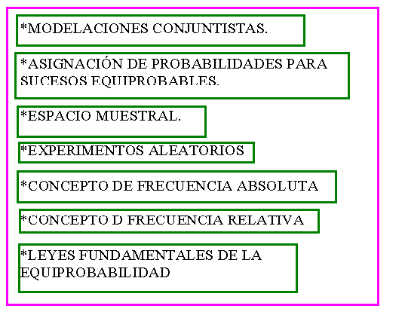
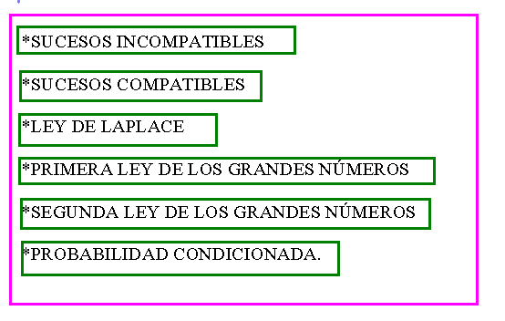

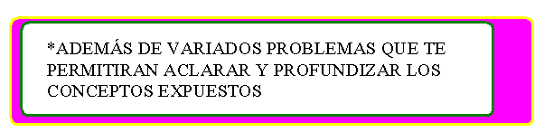


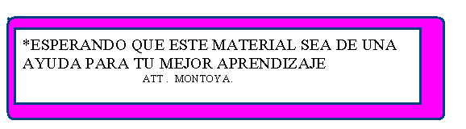



VOLVAMOS A NUESTRO DADO .
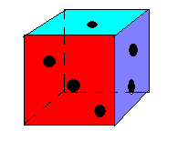
ASIGNACIÒN DE PROBABILIDADES PARA SUCESOS ELEMENTALES EQUIPROBABLES .

EN EL LANZAMIENTO DE UN DADO , LOS SUCESOS ELEMENTALES SON SEIS : OBTENER 1 , OBTENER 2 , OBTENER 3 , OBTENER 4 , OBTENER 5 , OBTENER 6 .
EL ESPACIO MUESTRAL ES : E =$\left\{1,2,3,4,5,6\right\}$

AL LANZAR UNA MONEDA RECUERDA QUE CUANDO REALIZAMOS UN EXPERIMENTO ALEATORIO , PUEDEN OCURRIR VARIOS RESULTADOS O POSIBILIDADES .
A CADA UNO DE ESTOS RESULTADOS , LOS HEMOS LLAMADO SUCESO SIMPLE O ELEMENTAL. Y AL CONJUN TO DE TODOS LOS SUCESOS ELEMENTALES , ESPACIO MUESTRAL ASOCIADO AL EXPERIMENTO ALEATORIO.

EN EL CASO DEL LANZAMIENTO DE UNA MONEDA , LOS SUCESOS ELEMENTALES SON DOS : OBTENER CARA Y OBTENER SELLO.

EL ESPACIO MUESTRAL ES : E =$\left\{\text{CARA},\text{SELLO}\right\}$

EL ESPACIO MUESTRAL ASOCIADO AL EXPERIMENTO DE EXTRAER UNA CARTA DE UNA BARAJA ESPAÑOLA , CONSTA DE 40 SUCESOS ELEMENTALES.

EN ALGUNOS EXPERIMENTOS ALEATORIOS , OCURRE ,DADA SU SIMETRÌA , QUE PODEMOS SUPONER QUE LOS SUCESOS ELEMENTALES DE QUE CONSTA EL ESPACIO MUESTRAL TIENEN LA MISMA PROBABILIDAD O DICHO DE OTRA FORMA SON EQUIPROBABLES . EN ESTOS CASOS LA PROBABILIDAD DE CADA SUCESO ELEMENTAL ES :

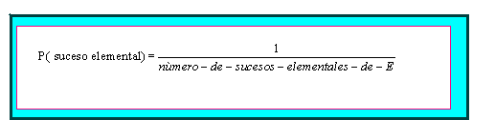
SEGÙN LO ANTERIOR :

RESPONDE LAS SIGUIENTES PREGUNTAS :
*EN UN DADO , ¿CUÀNTO VALE P(5)?
*EN UNA MONEDA ,¿CUÀL ES LA PROBABILIDAD DE OBTENER CARA? .P(CARA).
*AL EXTRAER AL AZAR UNA CARTA DE UNA BARAJA ESPAÑOLA . ¿CUÀL ES LA PROBABILIDAD DE OBTENER EL AS DE COPAS?

RESPUESTAS : $\frac{1}{6}$ ; $\frac{1}{2}$ ; $\frac{1}{\text{40}}$

AHORA BIEN , SI EL EXPERIMENTO ALEATORIO ES TAL QUE NO PODEMPOS SUPONER QUE LOS SUCESOS ELEMENTALES SON EQUIPROBABLES ( LANZAMIENTO DE UN “CHINCHE” , QUE NO TIENE IGUAL FACILIDAD DE CAER EN UNA POSICIÒN O EN OTRA , O EL LANZAMIENTO DE UN DADO CARGADO EN UNA DE SUS CARAS ) ASIGNAREMOS PROBABILIDADES , BASÁNDONOS EN LA PRIMERA LEY DE LOS GRANDES NÙMEROS . SI REALIZAMOS MUCHAS VECES EL EXPERIMENTO ALEATORIO Y ASIGANAMOS LOS VALORES DE LAS FRECUENCIAS RELATIVAS COMO BUENAS APROXIMACIONES DE LA PROBABILIDAD.

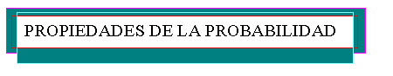.

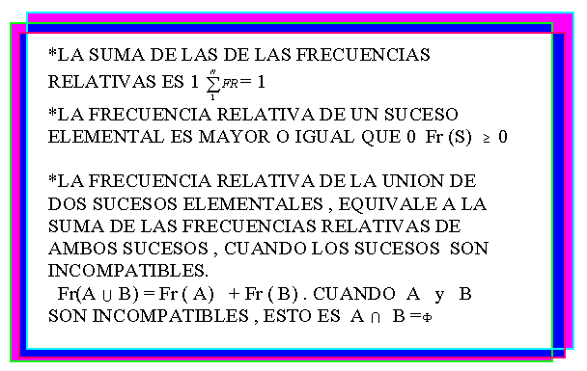
ESTAS TRES PROPIEDADS , Y EN VIRTUD DE LA PRIMERA LEY DE LOS GRANDES NÙMEROS , SE CONVIETEN EN TRES PROPIEDADES MUY IMPORTANTES , Y SE LLAMAN :
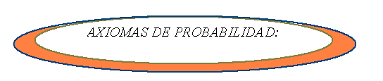
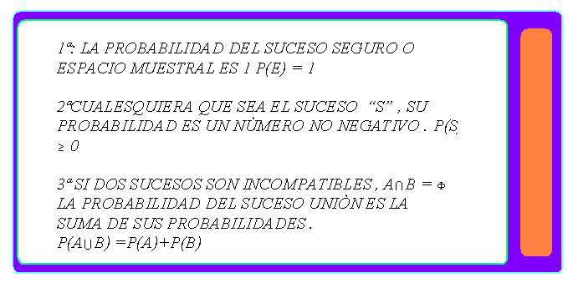


RECORDEMOS LA DEFINICIÒN DE SUCESO COMPUESTO : AQUELLOS QUE CONSTAN DE DOS O MÀS SUCESOS SIMPLES O ELEMENTALES.
SI ESTAMOS JUGANDO UNA PARTIDA DE CARTAS , DIREMOS QUE NOS HA DADO “SOTA” , TANTO SI NOS HA DADO LA SOTA DE OROS,LA DE COPAS , LA DE BASTOS , O LA DE ESPADAS ., POR LO TANTO EL SUCESO :
$\left\{\text{SOTA}\right\}$ CONSTA DE 4 SUCESOS ELEMENTALES.

Montoya
$\left\{\text{SOTA}\right\}$ = $\left\{\text{SOTADEOROS},\text{SOTADECOPAS},\text{SOTADEBASTOS},\text{SOTADEESPADAS}\right\}$
SI REALIZAMOS EL EXPERIMENTO ALEATORIO DE LANZAR UN DADO , EL SUCESO PAR EN EL DADO , ES :
$\left\{\text{PAR}\right\}$ = $\left\{2,4,6\right\}$
Y DIREMOS QUE HA OCURRIDO EL SUCESO PAR CUANDO , AL LANZAR EL DAOD , OCURRA CUALQUIERA DE ESTOS TRES SUCESOS ELEMENTALES.
LA PROBABILIDAD DE UN SUCESO S = $\left\{X_{1,}X_{2},X_{3},\text{.}\text{.}\text{.}\text{.}\text{.}\text{.}\text{.}\text{.}X_{K}\right.$ , COMPUESTO POR k SUCESOS ELEMENTALES , ES SEGÙN EL TERCER AXIOMA DE LA PROBABILIDAD :
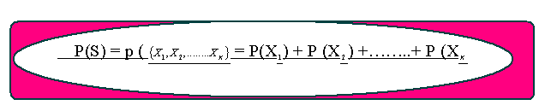

P(S) = p ( $\left\{X_{1},X_{2},\text{.}\text{.}\text{.}\text{.}\text{.}\text{.}\text{.}\text{.}X_{K}\right\}$ = P(X${}_{1}$) + P (X${}_{2}$) +……..+ P (X${}_{K}$)
LA SUMA DE LAS PROBABILIDADES DE LOS SUCESOS ELEMENTALES QUE LO COMPONEN.

POR EJEMPLO EN EL LANZAMIENTO DE UN DAO NO CARGADO :
P(PAR) = P($\left\{2,4,6\right\}$ = P(2) + P(4) + P(6) = $\frac{1}{6}$ + $\frac{1}{6}$ + $\frac{1}{6}$ = $\frac{1}{2}$

EN LA EXTRACCION DE UNA CARTA DE UNA BARAJA ESPAÑOLA

P( SOTA ) = 1/40 + 1/40 + 1/40 + 1/ 40 = 4/40 = 1/10

CUANDO LOS SUCESOS ELEMENTALES SON EQUIPROBABLES :

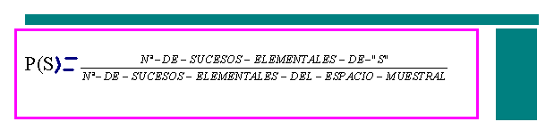
ESTA FORMA DE CÀLCULO , LLAMADA,SE SUELE EXPRESAR ASÌ :

“CUANDO LOS SUCESOS ELEMENTALES SON EQUIPROBABLES , LA PROBABILIDAD DE UN SUCESO S , P(S) , SE CALCULA COMO EL CUOCIENTE ENTRE EL NÙMERO DE CASOS FAVORABLES Y EL NÙMERO DE CASOS POSIBLES”

REVISEMOS OTRAS PROPIEDADES IMPORTANTES DE LAS PROBABILIDADES.

SEA E $\left\{1,2,3,4,5,6\right\}$ EL ESPACIO MUESTRAL ASOCIADO AL EXPERIMENTO ALEATORIO DE LANZAR UN DADO Y OBSERVAR EL RESULTADO
CONSIDEREMOS EL SUCESO A , SALIR PAR:

A= ( OBTENER PAR) = $\left\{2,4,6\right\}$.

EL SUCESO CONTRARIO , no A , SALIR IMPAR :

No A = ( OBTENER IMPAR) = $\left\{1,3,5\right\}$

CALCULAMOS LA SUMA DE LAS PROBABILIDADES DE ESTOS SUCESOS :

P(A) =$\frac{N°−\text{CAOS}−\text{FAVORABLES}}{N°−\text{CASOS}−\text{POSIBLES}}$ = $\frac{3}{6}$ = $\frac{1}{2}$

P() = $\frac{3}{6}$ = $\frac{1}{2}$

LUEGO : P(A) + P($\overline{A}$) = 1

CON LO CUAL OBTENEMOS : P(no A) = 1 - P (A)

CONSIDEREMOS AHORA EL SUCESO A OBTENER PAR :

A = $\left\{2,4,6\right\}$
Y EL SUCESO B , OBTENER UN NÚMERO SUPERIOR A 3

B = $\left\{4,5,6\right\}$

CALCULAMOS P( A B) :

P( A B) = $\frac{4}{6}$ = $\frac{2}{3}$

VEAMOS OTRO EJEMPLO SENCILLO :

EN UN CURSO DE 20 ALUMNOS , 15 DE ELLOS JUEGA FÚTBOL , 5 DE ELLOS JUEGA FÚTBOL Y PARTICIPA EN LA PASTORAL , Y , EL RESTO NO HACE NINGUNA DE LAS DOS ACTIVIDADES.

* AQUÍ LO QUE HAY EN COMÚN SON LOS ALUMNOS QUE HACEN AMBAS ACTIVIDADES , DE TAL MANERA QUE LOS DATOS SE PUEDEN DISPONER EN EL SIGUIENTE MODELO CONJUNTISTA :
L
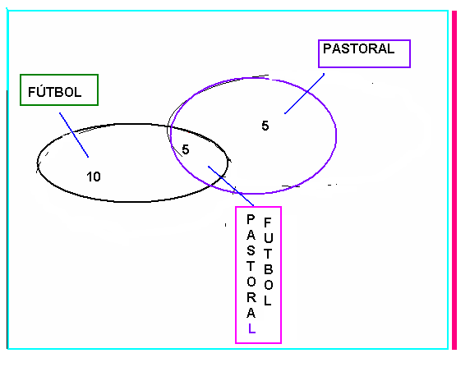
Montoya.

DE ESTA MANERA ES MÁS FÁCIL DAR RESPUESTA A ÉSTE PROBLEMA.

OTRA APLICACIÓN IMPORTANTE DE ESTAS MODELACIONES SON LAS QUE TIENEN QUE VER CON PROBABILIDADES:

AQUÍ MOSTRARÉ ALGUNO DETALLES SOBRE ESTE TEMA:

PARA ELLO COMENCEMOS POR DEFINIR ALGUNOS CONCEPTOS SENCILLOS :

CONJUNTOS DISJUNTOS : SON AQUELLOS QUE NO TIENEN ELEMENTOS COMUNES , ES DECIR SU INTERSECCIÓN ES VACÍA.

GRAFICAMENTE:

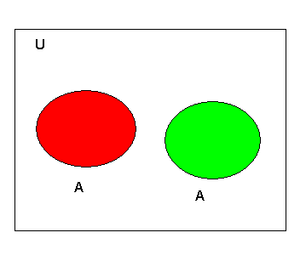

Montoya.-

CONJUNTOS NO DISJUNTOS : AQUELLOS QUE TIENEN ELEMENTOS COMUNES , ES DECIR SU INTERSECCIÓN NO ES VACIA.

GRÁFICAMENTE :
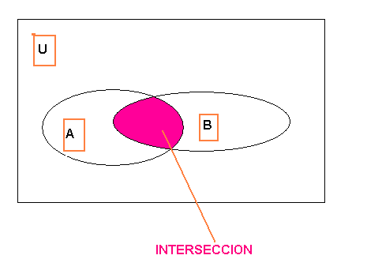

ADEMÁS , CUANDO LA INTERSECCIÓN NO ES VACÍA , SE PUEDE ESTABLECER LA DIFRENCIA DE CONJUNTOS , ESTO ES :

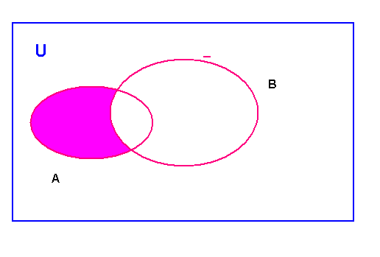
AQUÍ SE REPRESENTA A-B
Montoya.-

AHORA ESTABLECEREMOS ALGUNAS PROPIEDADES O LEYES GENERALES PARA LOS CONJUNTOS A PARTIR DE REPRESENTACIONES SIMBÓLICAS :

COSIDEREMOS ENTONCES :
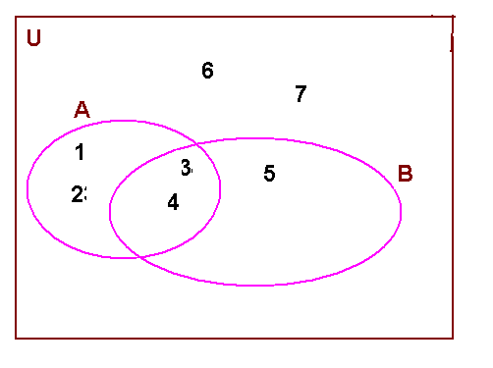
DONDE :

CONJUNTO UNIVERSO : U =$\left\{1,2,3,4,5,6,7\right\}$

A = $\left\{1,2,3,4\right\}$
B=
AB = $\left\{1,2,3,4,5\right\}$
A B=$\left\{3\text{.},4\right\}$
COMPLEMENTO DE A: A${}^{c}$ = $\left\{3,4,5,6,7\right\}$
COMPLEMENTO DE B B${}^{C}$ = $\left\{1,2,6,7\right\}$
(A B)${}^{C}$ = $\left\{6,7\right\}$
A${}^{C}$ B${}^{C}$ = $\left\{6,7\right\}$

ENTONCES SE PUEDE ESTABLECER LA IGUALDAD :

(AB)${}^{C}$= A${}^{C}$B${}^{C}$.

DEL MISMO MODO :

( AB) = AB${}^{C}$

ESTAS DOS ÚLTIMAS IGUALDADES SE CONOCEN CON EL NOMBRE DE LEYES DE MORGAN , QUE TIENEN MUCHA IMPORTANCIA EN EL TEMA DE LA LÓGICA.

EN LOS CONJUNTOS QUE SE MUESTRAN A CONTINUACION , PUEDE COMPROBAR QUE SE VERIFICA:
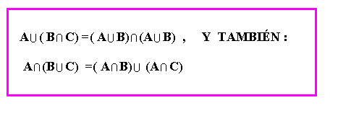

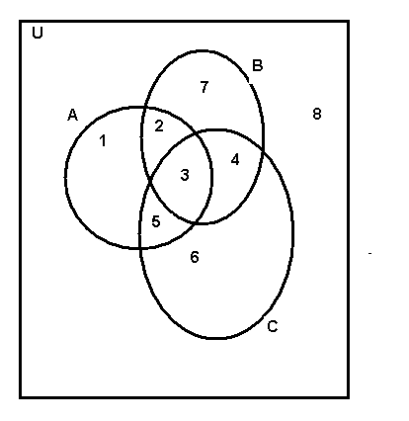
Montoya.-

:
CONSIDEREMOS UN EXPERIMENTO SENCILLO , EL LANZAMIENTO DE UN DADO

SUPONGAMOS EL EXPERIEMETO ALEATORIO CONSISTENTE EN EL LANZAMIENTO DE UN DADO NO CARGADO ,ES DECIR CUALQUIERA DE LAS PINTAS O CARAS DEL DADO TIENEN LA MISMA PROBABILIDADE SALIR . EL SUCESO O EVENTO SALIR UNA DE LAS CARAS SE DENOMINA : “SUCESO ELEMENTAL” Y TIENE UNA PROBABILIDAD P(E) 1GUAL A $\frac{1}{6}$ . YA QUE LOS SEIS EVENTOS ELEMENTALES TIENE LA MISMA OPCIÓN DE SALIR , .ESTO SIGNIFICA QUE SABEMOS ANTES DE LANZAR EL DADO QUE EXISTE UNA “CHANCE” SOBRE SEIS QUE SALGA UNA DE LAS PINTAS O CARAS ESPERADAS.

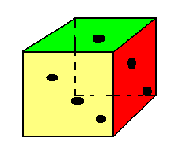
UNA NOCIÓN IMPORTANTE QUE SE DESPRENDE DE ESTA EXPERIENCIA ,ES EL ASPECTO CUANTITATIVO QUE ASUME TODO EVENTO EQUIPROBABLE , ES DECIR PODEMOS ESTIMAR NUMÉRICAMENTE Y PROYECTAR ESTOS RESULTADOS EN EL TIEMPO.
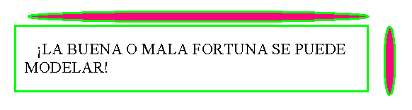

UNA EXPERIENCIA PROVECHOSA ES EL ESTABLECIMIENTO DE LA :


REFERIDA AL TEMA DE LAS PROBABILIDADES.

SE PROPONE PARA ELLO LA SIGUIENTE ACTIVIDAD :

LANZAR UN MONEDA 100 VECES SEGUIDAS AL AIRE Y ANOTAR LAS VECES (FRECUENCIA ABSOLUTA) APARECE CADA UNA DE LAS PINTAS (CARA-SELLO)

Montoya
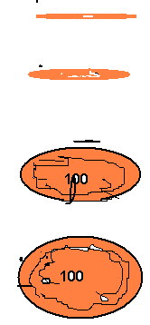

LO ESPERADO ES QUE EN ESTA SITUACIÓN EXPERIMENTAL EL NÚMERO DE APARICIONES DE AMBAS PINTAS TIENDA A EQUILIBRARSE.

GRÁFICAMENTE
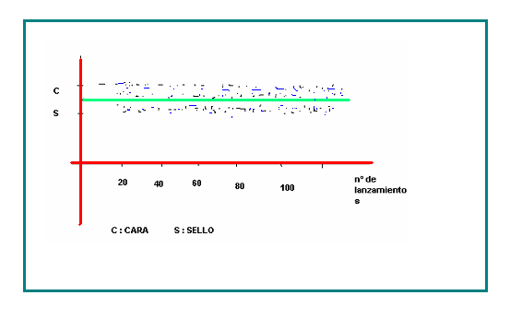
Montoya
AHORA SI CADA UNO DE LOS ALUMNOS LANZA SOLO 10 VECES UNA MONEDA TENDRÍAMOS RAPIDAMENTE 450 LANZAMIENTOS , DONDE SE COMPRUEBA NUEVAMENTE ESTA MISMA TENDENCIA.

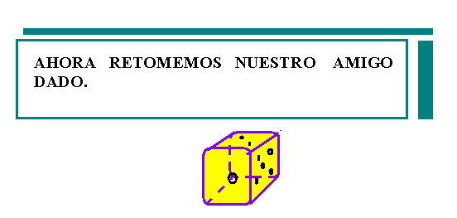

EN UN LANZAMIENTO CUALQUIERA LA OPCIÓN DE OBTENER CUALQUIERA DE LAS SEIS PINTAS (1,2,3,4,5,6)
PODEMOS REPRESENTARLA POR P${}_{N}$ .

POR EJEMPLO : EN EL LANZAMIENTO DE UN DADO , ¿CUÀL ES LA PROBABILIDAD DE OBTENER 3

PODEMOS ANOTAR ESTA IDEA EN MODELACIÓN CONJUNTISTA COMO :
P${}_{A}$ = $\left\{3\right\}$

DE DONDE :P${}_{3}$ = $\frac{1}{6}$ ;HAY UNA OPCIÓN DE LAS SEIS QUE SATISFACE LA CONDICIÓN.,DECIMOS QUE HAY UN CASO FABORABLE DE LOS SEIS POSIBLES.

Montoya.-


EN EL CASO DEL LANZAMIENTO DE UN DADO EL ESPACIO MUESTRAL CORRESPONDE A :$\left\{1,2,3,4,5,6\right\}$

AHORA QUIERO PRESENTARLE EL SIGUIENTE JUEGO
CONSISTE EN HACER REPRESENTACIONES GRÁFICAS OBTENIDAS MEDIANTE EL EXPERIMENTO ALEATORIO CONSISTENTE EN LANZAR UN DADO CÚBICO Y OBSERVAR EL RESULTADO.

EN LA PRIMERA PARTE REALIZAREMOS 20 SERIES DE 12 LANZAMIENTO CADA UNA Y REPRESENTAREMOS LOS RESULTADOS .-

EN LA SEGUNDA PARTE EJECUTAMOS 20 SERIES DE 100 LANZAMIENTOS CADA UNA Y LLEVAMOS LOS RESULTADOS A UNA REPRESENTACIÓN GRÁFICA.
ETAPAS EN EL DEARROLLO DEL JUEGO :

INTRODUCCIÓN :

EN EL EXPERIMENTO ANTERIOR QUE CONSISTIÓ EN LANZAR UNA MISMA MONEDA 100 VECES ENTRASTE EN CONTACTO CON ELAZAR Y OBSERVASTES QUE ES UN TANTO CAPRICHOSO CUANDO EL EXPERIMENTO SE REPITE POCAS VECES . SIN EMBARGO SI SE REPITE MUCHAS VECES ADQUIERE CIERTA REGULARIDAD . EL AZAR ES CONSIDERADO COMO LO MÁS OPUESTO AL ÓRDEN , A CUALQUIERA REGLA , A TODA PREVISIÓN .
¿CÓMO PONER LEYES A ALGO IMPREVISIBLE?
EN LA EXPERIENCIA COTIDIANA NOS PODEMOS ENCONTRAR SITUACIONES DE AZAR COMO LAS QUE SE DESCRIBEN A CONTINUACIÓN :

LAS MOLÉCULAS DE UN GÁS SE MUEVEN SIN NINGÚN ÓRDEN PREFIJADO , LO HACEN DE FORMA CAÓTICA . PERO PUEDE COMPROBARSE , DE FORMA EXPERIMENTAL , QUE LA PRESIÓN EN CUALQUIER PUNTO DEL RECIPIENTE QUE LO CONTIENE ES LA MISMA , AUN DEPENDIENDO ÉSTA ÚNICAMENTE DE LOS CHOQUES MOLECULARES DE LAS PAREDES .

LOS PROFESIONALES DEL TRÁFICO EN UNA CARRETERA PUEDEN PREVENIR CON MUY BUEN TINO EL FLUJO DE COCHES EN UNA CARRETERA Y A CADA HORA DURANTE UNA DETERMINADA “ OPERACIÓN SALIDA “ DE VACACIONES . Y AÚN MÁS , PREDICEN CON BASTANTE ACIERTO EL NÚMERO DE ACCIDENTES QUE SE PRODUCIRÁN.
APARTE DE LOS DOS EJEMPLOS ANTERIORES , SE PUEDEN ENCONTRAR MUCHÍSIMOS SIMILARES A ESTOS , QUE NOS HABLAN DE LA REGULARIDAD EXISTENTE EN LOS EXPERIMENTOS O FENÓMENOS ALEATORIOS.

EN TODAS ESTAS SITUACIONES EXISTE UNA CARACTERISTICA COMÚN , QUE ES EL NÚMERO GRANDÍSIMO DE INDIVIDUOS QUE COMPONEN EL CONJUNTO SOBRE EL QUE SE HACE LA PREDICCIÓN , O ENORME NÚMERO DE VECES QUE SE REALIZA EL EXPERIMENTO ALEATORIO.
LAS LEYES DEL AZAR NO PUEDEN REFERIRSE PUES A LO QUE OCURRIRÁ EN UNA REALIZACIÓN DEL EXPERIMENTO ALEATORIO ( UN VIAJERO , UNA MOLÉCULA DE GAS , UN LANZAMIENTO DE UN DADO ,UN LANZAMIENTO DE UNA MONEDA ETC ). SI LO HARÁN SOBRE UNA GRAN CANTIDAD DE REALIZACIONES DEL EXPERIMENTO ALEATORIO ( GRAN CANTIDAD DE VIAJEROS , ELEVADÍSIMO NUMERO DE MOLÉCULAS DE UN GÁS , ENORME NÚMERO DE LANZAMIENTO DE UN DADO ETC ) .
YA HEMOS APROXIMADO UNA CONCLUSIÓN AL ESTABLECER QUE EN EL LANZAMIENTO DE UNA MONEDA AL AIRE 100 VECES , EL NÚMERO DE VECES QUE APARECE CADA UNA DE LAS PINTAS ( CARA – SELLO ) TIENDE A EQUILIBRARSE , ES DECIR LA
FRECUENCIA RELATIVA DE OBTENER CARA EN LOS 100 LANZAMIENTOS , ES MUY SIMILAR AL VALOR DE LA PROBABILIDAD DE OBTENER CARA EN EL LANZAMIENTO DE LA MISMA MONEDA.

NUESTRO ESTUDIO CONSISTIRÁ EN ESTUDIAR LA EVOLUCIÓN DE LA FRECUENCIA RELATIVA DEL SUCESO ELEMENTAL OBTENER 5 , AL REALIZAR EL EXPERIMENTO ALEATORIO DE LANZAR EL DADO.

COMO HAY QUE RALIZAR MUCHÍSIMAS VECES EL EXPERIMENTO ALEATORIO ,PRESENTARÉ ESTA EXPERIENCIA HECHA CON UN ORDENADOR , CON EL FIN DE QUE NO TENGAMOS QUE EMPLEAR MUCHO TIEMPO.PARA ELLO SE HAN EFECTUADO 20 SERIES DE 12 LANZAMIENTOS CADA UNA Y SE HAN OBTENIDO LOS SIGUIENTES RESULTADOS , ENTENDIENDO QUE LOS RESULTADOS DE CADA SERIE SE HAN ACUMULADO CON LOS DE LAS ANTERIORES . ANOTAMOS TAMBIÉN LAS FRECUENCIAS RELATIVA:
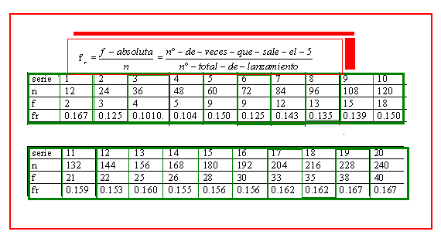

Llevamos estos resultados a una gráfica
Montoya.-
se ha dibujado una linea contínua a la altura de $\frac{1}{6}$ = 0.167 , para comparar en cada caso , la frecuencia relativa obtenida con la frecuencia relativa esperada , que es de $\frac{1}{6}$ . repitiendo la experiencia otras dos veces se han obtenido las otras dos curvas .
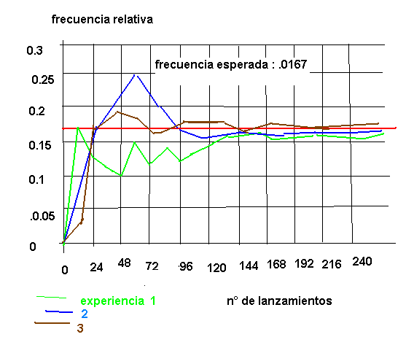

si te fijas en las tres gráficas oBservarás que :

* a medida que aumenta el número de veces que realizamos el experimento aleatorio , las oscilaciones de las curvas van siendo mas suaves.

Montoya
* las curvas se van acercando a un cierto valor .

para ver de forma más evidente las conclusiones anteriores se realizó tambien con el ordenador , una experiencia consistente en 20 series de 100 lanzamientos cada una de ellas . los resultados obtenidos se muestran en la siguiente gráfica :
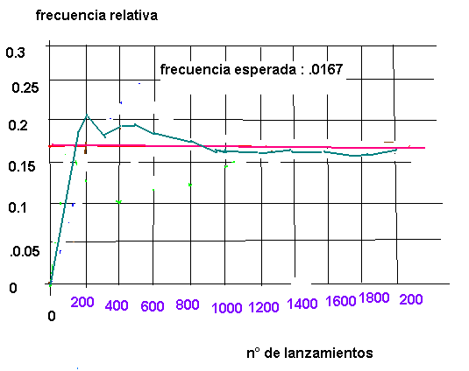
observamos que las oscilaciones de la curva y la tendencia hacia el valor $\frac{1}{6}$ se aprecian ahora con mayor claridad.
estas conclusiones nos llevan ahora a enunciar la:

“ cuando un número de realizaciones de un experimento aleatorio crece mucho , la frecuencia relativa del suceso asociado se va acercando cada vez más hacia un cierto valor . este valor se llama probabilidad del suceso “


hemos visto en la primera ley DE LOS GRANDES NÚMEROS QUE LA FRECUENCIA RELATIVA DE UN SUCESO SE VA APROXIMANDO MÁS Y MÁS A LA FRECUENCIA RELATIVA ESPERADA O SU PROBABILIDAD . A LA FRECUENCIA ABSOLUTA O NÚMERO DE VECES QUE APARECE CADA SUCESO NO LE OCURRE LO MISMO COMO VAMOS A VER .
COMPARAMOS LAS FRECUENCIAS ABSOLUTAS CON LAS FRECUENCIAS ABSOLUTAS ESPERADAS DEL SUCESO OBTENER “3” AL LANZAR UN DADO . SE HA LANZADO UN DADO HASTA 60.000 VECES ( POR SUPUESTO QUE TAMBIEN SE HAN SIMULADO ESTAS 60.000 TIRADAS CON LA AYUDA DE UN ORDENADOR ) Y SE HAN OBTENIDO LOS RESULTADOS QUE SE MUESTRAN EN LA TABLA

Montoya
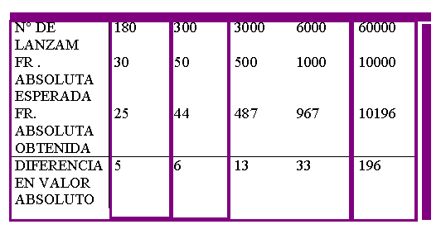
.

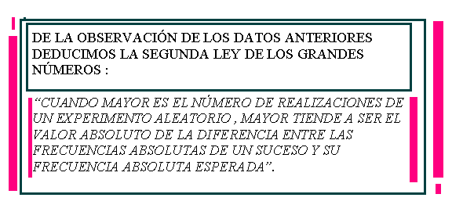
CON EL FIN DE QUE JUEGUES CON ESTAS DOS IMPORTANTÍSIMAS LEYES DE LOS GRANDES NÚMEROS , TE PROPONGO QUE DISCUTAS LOS SIGUIENTES COMENTARIOS QUE HACEN TRES GRANDES AFICIONADOS A LOS DADOS :

*UNO DE ELLOS AFIRMA :” A MI ME ENCANTA ANOTAR LAS INCIDENCIAS DEL JUEGO ; OBSERVO EN MIS NOTAS QUE EN LOS CUATRO ÚLTIMOS MESES , EN MIS PARTIDAS , EL NÚMERO DE VECES QUE HA SALIDO 5 SUPERA EL NÚMERO DE VECES QUE QUE HA SALIDO EL 3 EN 300
Montoya

* A LO QUE EL SEGUNDO DICE :”ANOCHE TUVE UNA SUERTE INCREIBLE , TIRÉ EL DADO 1000 VECES Y ME SALIÓ EL 4 EN 160 OCASIONES”

* “YO HE OBSERVADO , AFIRMA EL TERCERO , QUE A LA LARGA SALEN IGUAL NÚMERO DE VECES CADA CARA . POR ESTA RAZÓN CUANDO ME PONGO A JUGAR , SIEMPRE APUESTO POR LA CARA QUE MENOS HA SALIDO . JUGANDO ASÍ GANO SIEMPRE”

¿TE PARECE QUE ES CIERTO O FALSO LO QUE COMENTAN? . O QUIZÁS
¿ ES QUE USAN DADOS TRUCADOS O SESGADOS EN SUS PARTIDAS?

SOLUCIÓN : PARA QUE CORRIJAS O COTEJES TUS RESPUESTAS TE DOY LAS SOLUCIONES:

ES POSIBLE QUE EL PRIMER JUGADOR ESTÉ DICIENDO LA VERDAD , EN BASE A LO QUE NOS AFIRMA LA SEGUNDA LEY DE LOS GRANDES NÚMEROS . UNA DIFERENCIA ENTRE LAS FRECUENCIAS ABSOLUTAS DE LOS SICESOS OBTENER 5 Y OBTENER 3 DE 300 ES POSIBLE , SI EL NÚMERO DE REALIZACIONES DEL EVENTO ALEATORIO ( LANZAMIENTO DEL DADO ) HA SIDO MUY ELEVADO.

EL SEGUNDO JUGADOR TAMBIÉN DICE LA VERDAD , PUES ;
fr (4) = $\frac{f(4)}{N}$ = $\frac{\text{160}}{\text{1000}}$ = 0,16
VALOR QUE ESTÁ MUY CERCA DE P(6) = $\frac{1}{6}$ = 0,167 = PROBABILIDAD DE OBTENER 4

Y , SEGÚN LA PRIMERA LEY DE LOS GRANDES NÚMEROS , LA FRECUENCIA RELATIVA DE UN SUCESO SE APROXIMA A SU PROBABILIDAD CUANDO EL NÚMERO DE REALIZACIONES DEL EXPERIMENTO ALEATORIO ES muy GRANDE .

EL TERCER JUGADOR MIENTE PUES EL AZAR CARECE DE MEMORIA Y CADA VEZ QUE RELIZAMOS UNA EXPERIMENTACION DEL LANZAMIENTO DEL DADO NO TIENE EN CUENTA LOS RESULTADOS QUE SE PRODUJERON ANTES . SOLO ADQUIERE REGULARIDAD EL AZAR CUANDO HACEMOS CONCLUSIONES SOBRE UN GRAN NÚMERO DE EXPERIENCIAS DE LANZAMIENTO . LUEGO LA ESTRATEGIA DE APOSTAR POR EL NÚMERO QUE MENOS VECES HA SALIDO CARECE D SENTIDO.

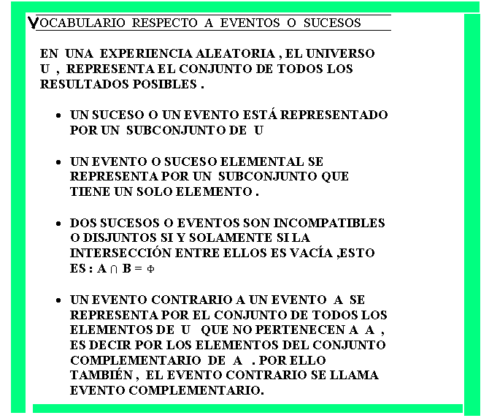

Montoya
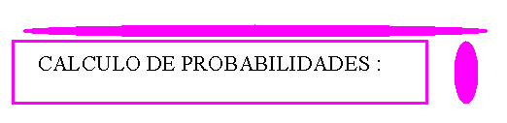
*LA PROBABILIDAD DE UN EVENTO DE UN UNIVERSO FINITO U ES LA SUMA DE LAS PROBABILIDADES DE LOS EVENTOS ELEMENTALES QUE LO CONSTITUYEN .
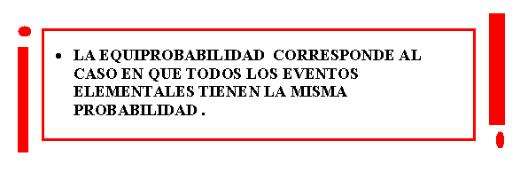

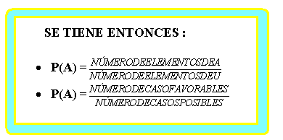
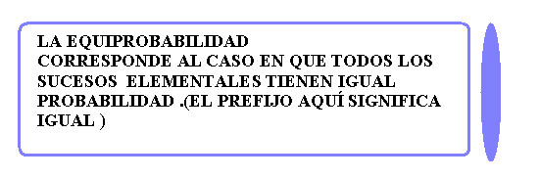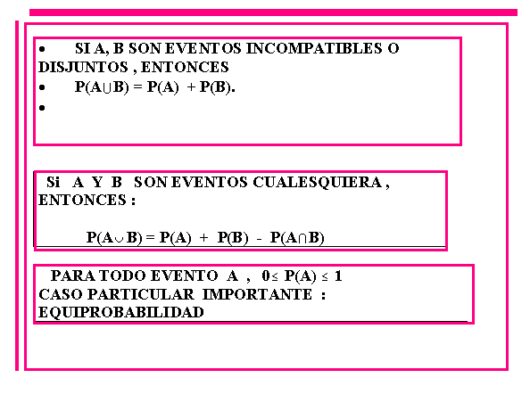
Actividades de aclaración de conceptos :

1.- tenemos una ficha que roja por un lado y verde por el otro . la cogemos con el lados rojo hacia arriba y la lanzamos al aire dando vueltas ,¿ qué lado es más probable que quede hacia arriba?
A) el lado rojo b) el lado verde c) son igual de probable d) no lo sé

Rp : c)

Montoya.-

2.-en una clase hay 13 alumnos y 16 alumnas . se escribe cada nombre en un trozo de papel y luego se coge uno sin mirar . ¿qué es mas probable?
a) que salga el nombre de un alumno b) de una alumna c)son igual de probable
d) no lo sé
rp : de una alumna , P $\frac{\text{16}}{\text{29}}$
3.-AQUÍ VES LOS DIBUJOS DE DOS DISCOS QUE TIENEN UNAS FLECHAS QUE GIRAN Y MARCAN UN NUMERO .¿EN QUE DISCO ES MÁS FÁCIL CONSEGUIR UN TRES?

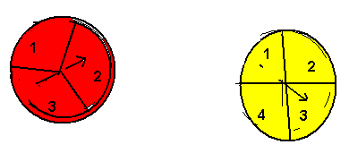

A) EN EL ROJO B) EN EL AMARILLO C) EN LOS DOS IGUAL D) NO LO SÉ

RP : EN EL ROJO

4.- ¿Qué NUMERO ES MAS DIFICIL A OBTENER AL LANZAR UN DADO?
RP : LOS SEIS SON IGUALMENTE PROBABLES DE OBTENER , SI LOS EVENTOS ELEMENTALES SON EQUIPROBABLES ( NO CARGADO )

5.- SE LANZA UNA MONEDA AL AIRE 5 VECES Y SIEMPRE SALE CARA .¿QUE ES MAS PROBABLE QUE APAREZCA la siguiente vez?

a) cara b) seloo c) son igual de probable d) no lo sé

rp : c) recuerde que el azar no tiene memoria , y cada lanzamiento es un evento independiente .

6.- señale si es cierta o falsa la siguiente afirmación del hombre del tiempo de televisión : “ este fin de semana lloverá , ya que existe un 50% de posibilidades de que llueva el sábado y otro 50 % que lo haga el domingo “

Rp : falso ,existe un 50% de posibilidades que no llueva el sábado y otro 50 % que no llueva el domingo .

7.- En un patio embaldosado señalamos la 16 cerámicas centrales . comienza a llover . cuando han caido las 16 primeras gotas sobre ellas , ponemos un toldo . ¡ cuál de los esquemas siguientes crees que parecerá más a la configuración que forman los 16 copos sobre las 16 baldosas?
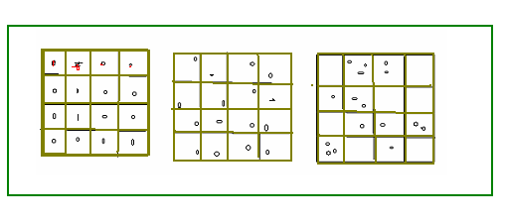

Rp : la segunda . ( razona )

8.- estas jugando al cara o sello , y las últimas siete tiradas ha salido cara ,¿porqué apostarías en la próxima tirada? .Razona tu respuestas.

Recuerda que el azar no tiene memoria!

9.- En la figura se dejan caer muchísimas canicas (bolitas) desde la parte superior . de acuerdo a ello se afirma :
a) en la parte inferior se distribuirán equitativamente las bolitas
b) las canicas en la salida 1 serán mucho más que en el resto de las salidas
c) en las salidas 1 y 3 se agruparán mayor cantidad de canicas
d) no se puede predecir .
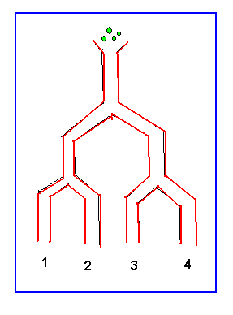
Rp : a)

10 .- ¿cómo serían las respuestas si la figura es asimétrica?

Montoya.-
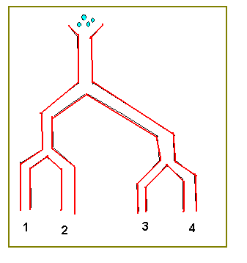
Rp : no cambia , las probabilidades de los recorridos son las mismas , en la primera bifurcación un bolita tiene un 50 % de “ elegir cualquiera de los dos recorridos y así hasta llegar al final.

11.- ahora supongamos que tenemos 100 chinches en la mano y los dejamos caer desde una cierta altura ( digamos 1 metro ) sobre la superficie de una mesa y caen 68 sobre la parte plana y 32 de punta .
Si luego tomamos 300 de los mismos chinches y repetimos el experimento . ¿qué % caerá de plano y qué % caerá de punta?

RP : TIENDE A MANTENERSE EL %
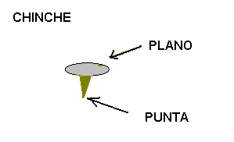
12.- EL EXPERIMENTO ANTERIORMENTE EXPUESTO , ¿ES UN EXPERIMENTO EQUIPROBABLE?
RP : NO , LAS PROBABILIDADES DE LOS EVENTO CAER DE PLANO Y CAER DE PUNTA NO TIENEN LA MISMA PROBABILIDAD .

ACTIVIDAD

TOMEMOS UN NAIPE ESPAÑOL Y CONSIDEREMOS EL EVENTO SACAR UNA CARTA AL AZAR .

- ¿CUÁL ES EL CONJUNTO UNIVERSO
- ¿CUÁL ES EL SUCESO ELEMENTAL
- ¿CUÁL ES LA PROBABILIDAD DEL SUCESO ELEMENTAL
- SI HAY 10 CARTAS CON ORO EN EL MAZO DE CARTAS ESPAÑOLAS . ¿CUÁL ES LA PROBABILIDAD DE “SACAR UN ORO “
- ¿CUÁL E S LA PROBABILIDAD DE SACAR UN “MONO”
- ¿CUÁL ES LA PROBABILIDAD DE SACAR UN “AS” O UN “CABALLO”
- ¿CUÁL ES LA PROBABILIDAD DE SACAR UN SIETE DE ESPADA O UN CUATRO
- ¿CUÁL ES LA PROBABILIDAD DE SACAR UN “ORO” O UN CUATRO
- ¿CUÁL ES LA PROBABILIDAD DE SACAR UN “MONO” O UNA “COPA”

RESPUESTAS :

- 40 CARTAS
- UNA CARTA DEL NAIPE
- $$\frac{1}{\text{40}}$$
- $$\frac{\text{10}}{\text{40}}$$
- $$\frac{\text{12}}{\text{40}}$$
- P(AS CABALLO ) = P(AS) + P(CABALLO) - P(AS CABALLO )
= $\frac{4}{\text{40}}$ + $\frac{4}{\text{40}}$ - 0 = $\frac{8}{\text{40}}$ =
*P(SIETE ESPADA o CUATRO) = P(SIETE ESP ) + P( 4) - P(7 ESP 4 )

$\frac{1}{\text{40}}$ + $\frac{4}{\text{40}}$ - 0 = $\frac{5}{\text{40}}$ =$\frac{1}{8}$
*P(ORO o 4 ) = P(ORO ) + P(4) - P (ORO 4 )
= $\frac{\text{10}}{\text{40}}$ + $\frac{4}{\text{40}}$ - $\frac{1}{\text{40}}$ = $\frac{\text{13}}{\text{40}}$

NOTA : HAY UN CUATRO QUE ADEMÁS ES ORO .

*HAY 12 MONOS DE 40
HAY 10 COPAS
EL 10 DE COPAS ES MONO Y COPA ,EL CABALLO DE COPAS ES MONO Y COPA , EL REY DE COPAS ES MONO Y COPA . HAY EN TOTAL 3 CARTAS EN LA INTERSECCIÓN .
ENTONCES :

P(MONO o COPA) = P(MONO ) + P(COPA ) - P (MONO COPA )
= $\frac{\text{12}}{\text{40}}$ + $\frac{\text{10}}{\text{40}}$ - $\frac{3}{\text{40}}$
= $\frac{\text{19}}{\text{40}}$

Montoya

ACTIVIDAD 2.- EN UN NAIPE INGLES DE 52 CARTAS ,EL EVENTO ES “SACAR UNA CARTA” . SUPONIENDO EQUIPROBABILIDAD EN LAS SACADAS DE CARTAS . SE DEFINE LOS EVENTOS :

E${}_{1}$ : LA CARTA ES UN TREBOL
E${}_{2}$ : LA CARTA ES UNA FIGURA (CABALLERO ,REINA , REY )
E${}_{3}$ : LA CARTA ES UN CINCO .

DETERMINAR LA PROBABILIDAD DE QUE AL SACAR UNA CARTA SE VERIFIQUE LOS EVENTOS O SUCESOS :

1.- E${}_{1}$ o E${}_{2}$
2.- E${}_{1}$ o E${}_{3}$

3.- E${}_{2}$ y E${}_{3}$

ACTIVIDAD 3 .- EL DADO CARGADO.

UN DADO ESTÁ CARGADO DE MODO QUE LA PROBABILIDAD DE QUE SALGA EL 6 ES $13$ . MIENTRAS QUE LOS OTROS 5 SUCESOS TIENEN LA MISMA PROBABILIDAD .

DETERMINAR LA PROBABILIDAD DE CAD UNO DE LOS SIGUIENTES EVENTOS :

1.- QUE AL TIRAR EL DADO SALGA 3
2.- QUE AL TIRAR EL DADO SALGA UN NÚMERO PAR.
3.- QUE AL TIRAR EL DADO SALGA UN NÚMERO IMPAR .

Montoya

RESPUESTAS :

EL RAZONAMIENTO ES EL SIGUIENTE :
SE TIENEN SEIS OPCIONES , DE LAS CUALES UNA DE ELLAS , EL, 6 ESTÀ PREFIJADA CON UNA PROBABILIDAD DE $13$ , POR LO QUE LAS OTRAS CINCO OPCIONES (1,2,3,4,5) TIENEN LA MISMA PROBABILIDAD DE SALIR.

COMO LA PROBABILIDAD DE TODOS LOS EVENTOS ELEMENTALES ,EN SUMA EQUIVALE A 1 ,ENTONCES :

1.- P${}_{1}$ + P${}_{2}$ + P${}_{3}$ + P + P + $\frac{1}{3}$ = 1 ; P${}_{6}$ = $\frac{1}{3}$

COMO : P${\begin{aligned}1\end{aligned}}_{}$ = P${}_{2}$ = P${}_{3}$ = P${}_{4}$ = P = $\frac{1}{5}$$\left(1−\frac{1}{3}\right)$

P${}_{3}$ = $\frac{2}{\text{15}}$

2.-QUE SALGA PAR SIGNIFICA QUE SALGA 2, 4 o 6
SI : A =$\left\{2\right\}$ B =$\left\{4\right\}$ C =$\left\{6\right\}$

LUEGO P (ABC ) = P(A) + P(B) + P(C)

= $\frac{2}{\text{15}}$ + $\frac{2}{\text{15}}$ + $\frac{1}{6}$

= $\frac{\text{13}}{\text{30}}$

3.- QUE SALGA IMPAR SIGNIFICA : 1 , 3 , 5

APLICANDO UN RAZONAMIENTO ANÁLOGO AL ANTERIOR ,SE TIENE :
Montoya
P ${}_{(1,3,5)}$ = + + $\frac{2}{\text{15}}$

=$\frac{6}{\text{15}}$ = $\frac{2}{5}$


SI PONEMOS FICHAS DE DISTINTOS COLORES EN UNA , CAJA Y SACAMOS UNA AL AZAR . ¿ SABEMOS DE ANTEMANO QUE COLOR DE FICHA VA A SALIR?

SI TIRAMOS EL DADO UNA VEZ . ¿SABEMOS DE ANTEMANO QUE NÚMERO VA A SALIR?

SI INTRODUCIMOS EN UNA BOLSA 2 BOLAS ROJAS Y 3 VERDES Y SACAMOS UNA DE ELLAS . ¿PODREMOS DECIR CON ANTICIPACIÓN EL COLOR DE LA BOLA?

ESTOS CASOS , Y MUCHOS MÁS , EN LOS QUE NO PODEMOS PREDECIR EL RESULTADO . SE DENOMINAN


SI CADA UNO DE LOS EXPERIMENTOS INDICADOS MÁS ARRIBA LOS VOLVEMOS A REPETIR , ES SEGURO QUE OBTENDREMOS LOS MISMOS U OTROS RESULTADOS .

ESTAMOS ENTONCES ANTE SITUACIONES DE INCERTIDUMBRE .

Montoya
EN LA VIDA COTIDIANA NOS ENCONTRAMOS CON MUCHAS SITUACIONES DE INCERTIDUMBRE .

EN UN PARTIDO DE UN EQUIPO DE PRIMERA DIVISIÓN Y OTRO EQUIPO DE TERCERA DIVISIÓN , PROBABLEMENTE GANARÁ EL EQUIPO DE PRIMERA , PERO NO LO PODEMOS AFIRMAR , NO ESTAMOS ABSOLUTAMENTE SEGUROS DE QUE ASÍ OCURRA .

CUANDO JUGAMOS AL “ KINO “ , DONDE HAY QUE ACERTAR A 15 NÚMEROS DE ENTRE 30 ELEGIDOS AL AZAR , ES POSIBLE QUE ACERTEMOS PERO NO ESTAMOS SEGUROS

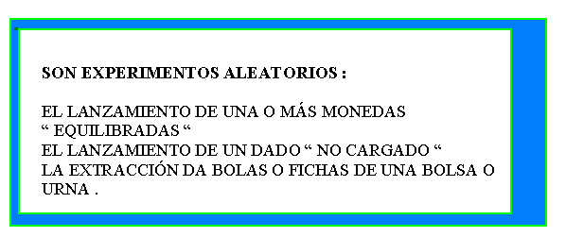
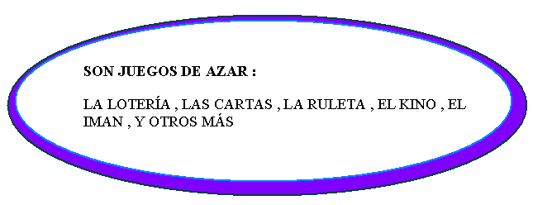
LOS GENES QUE HEREDAMOS QUE CONFORMAN NUESTRA EXTRUCTURA FÍSICA , EMOCIONAL Y CEREBRAL TAMBIEN ESTAN SOMETIDAS A UN COMPONENTE ALEATORIO .
EN NUESTRO PROPIO NACIMIENTO ESTÁ PRESENTE ESTE COMPONENTE , YA QUE CUANDO SE ENGENDRA UN HIJO , NO SE SABE SI VA A SER NIÑO O NIÑA .

EN UN JUEGO DE AZAR EN DONDE SE ESTABLECEN APUESTAS , ESTAS ESTARÁN EN FUNCIÓN DE LA POSIBILIDAD DE ACERTAR . ASÍ EN LA RULETA , EL PREMIO POR ACERTAR EL COLOR DEL NÚMERO DONDE SE SITÚE LA BOLA ( ROJO O NEGRO ) SERÁ MENOR QUE SI SE ACIERTA EL NÚMERO EN QUE SE SITÚA ( DEL 0 AL 36 )
EL PREMIO POR ACERTAR AL KINO ES BASTANTE ALTO , PERO NO ES MUCHO , COMPARADO CON LA CANTIDAD DE BOLETOS QUE SE PONEN A LA VENTA , Y CON LA POSIBILIDADES REALES DE ACERTAR A UNA COMBINACIÓN ENTRE …….MILES

ACTIVIDAD :

1.-INDICA AL MENOS TRES SITUACIONES DE INCERTIDUMBRE QUE NO SE HAYAN DICHO ANTES .

2.-SEÑALA CUÁLES DE LAS SIGUIENTES SITUACIONES SON ALEATORIAS .

2.1.- MEZCLAR CAFÉ Y AZÚCAR
2.2.- JUGAR A LAS CARTAS
2.3.- LA SUMA OBTENIDA AL LANZAR UN PAR DE DADOS .
2.4.-LAS PINTAS OBTENIDAS AL LANZAR UNA MISMA MONEDA TRES VECES SEGUIDAS .

Montoya

SUPONGA QUE LANZAMOS UN DADO 100 VECES SEGUIDAS Y OBTENEMOS LOS SIGUIENTES RESULTADOS

CARA 1 : 15 VECES
CARA 2 : 17 VECES
CARA 3 : 18 VECES ¡ ESTOS DATOS SIMPLES SE DENOMINAN
CARA 4 : 16 VECES FRECUENCIAS ABSOLUTAS!
CARA 5 : 16 VECES
CARA 6 : 18 VECES

LAS FRECUENCIAS ABSOLUTAS SE PUEDEN ORDENAR EN LA SIGUIENTE TABLA , DE DONDE DEDUCIREMOS LAS RESPECTIVAS FRECUENCIAS RELATIVAS

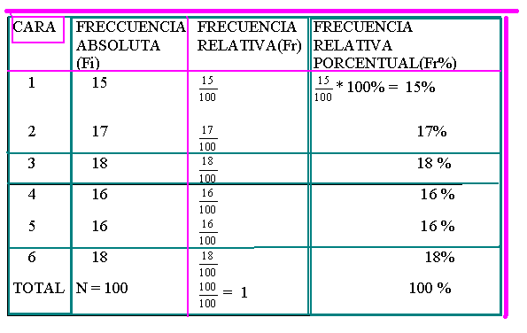
A PARTIR DE ESTOS DATOS SE PUEDEN DEDUCIR ALGUNAS CARACTERÍSTICAS DE LAS DISTINTAS FRECUENCIAS :

RESPONDA LAS SIGUIENTES PREGUNTAS

1.- ¿ ENTRE QUE VALORES VARÍA LA FRECUENCIA ABSOLUTA?
2.- ¿ A CUÁNTO EQUIVALE LA SUMA TOTAL DE LAS FRECUENCIAS ABSOLUTAS?
3.-¿QUÉ MODELO MATEMÁTICO EXPRESA LA FRECUENCIA RELATIVA
4.-¿CUÁL ES LA SUMA DE TODAS LAS FRECUENCIAS RELATIVAS? , ¿CUÁL ES EL VALOR MÍNIMO DE ESTAS FRECUENCIAS? , ¿Y EL VALOR MÁXIMO?
5.-¿CUÁL ES EL MODELO MATEMÁTICO PARA EXPRESAR EL VALOR DE LA FRECUENCIA PORCENTUAL?
6.-¿CUÁNTO ES LA SUMA DE TODAS LAS FRECUENCIAS RELATIVAS PORCENTUALES? ¿PUEDE SER UN NÚMERO MAYOR QUE ESTE VALOR?

RESPUESTAS :

1.- 15 y 18
2.-100
3.-$\frac{N°\text{DE}−\text{DATOS}−\text{OBSERVADOS}}{N°−\text{TOTAL}−\text{DE}−\text{DATOS}}$
4.-1 ; $\frac{\text{15}}{\text{100}}$ ;$\frac{\text{18}}{\text{100}}$
5.-Fr * 100%
6.-100% , No

Montoya.-
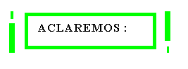
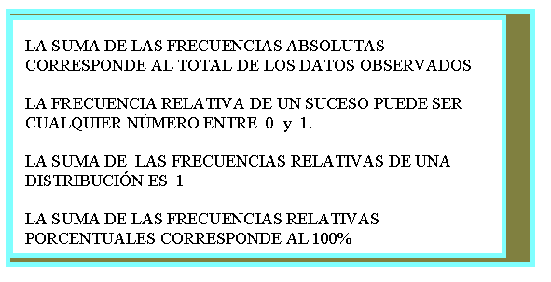

COMPUTADOR : USANDO EL PROGRAMA EXCEL DE MICROSOFT PUEDE ESCRIBIR EN UNA CELDA LA SIGUIENTE FÓRMULA :
= ALEATORIO,ENTRE(1;6) Y LUEGO COPIAR ESTA FÓRMULA 50 VECES.CADA VEZ QUE ABRAS LA PÁGINA LOS NÚMEROS CAMBIAN.

ACTIVIDAD :

LANZA DOS MONEDAS AL AIRE 20 VECES . ORGANIZA TUS DATOS EN UNA TABLA Y CALCULA
1.- LA FRECUENCIA RELATIVA DE OBTENER CARA Y SELLO
2.-LA FRECUENCIA RELATIVA PORCENTUAL DE OBTENER SELLO Y SELLO
3.-LA SUMA DE LAS FRECUENCIAS RELATIVAS DE OBTENER TODAS LAS POSIBLES OPCIONES.

ACTIVIDAD :

SIMULA EL LANZAMIENTO DE UN DADO ..
1.- ESCRIBA UNA FUNCIÓN QUE LE PERMITA GENERAR NÚMEROS DEL 1 AL 6 Y REPITA ESTO 50 VECES

2.- COSTRUYA UNA TABLA DE FRECUENCIAS ABSOLUTAS Y RELATIVAS
3.-¿QUÉ PASA SI SON 1000 LANZAMIENTOS? ¿A QUÉ VALOR SE APROXIMA CADA OBSERVACIÓN?


HAN SIDO MUCHOS LOS MATEMÁTICOS QUE CONTRIBUYERON EN EL ESTUDIO DE LAS PROBABILIDADES . ALGUNOSDE ELLOS SON : GALTON , PEARSON , LAPLACE Y CHEBYSHEV.

LAPLACE : FUE DESPRECIADO POR SU OPORTUNISMO POLITICO AUNQUE ADMIRADO POR SUS CONOCIMIENTO . PARA EL LAMATEMÁTICA ERA UNA HERRAMIENTA QUE USABA CON GRAN DESTREZA .
DIJO QUE EL AZAR NO SE DERIVA DE LA REALIDAD SINO DE LA IGNORANCIA ACERCA DE ESA REALIDAD Y , LA PROBABILIDAD SU EXTENSIÓN MATEMÁTICA.

EL AZAR Y LA GENÉTICA .

CADA UNO DE NOSOTROS POSEE EN SU MATERIAL GENÉTICO LA INFORMACIÓN CORRESPONDIENTE A LAS CARATERÍSTICAS QUE SE HEREDAN DE LOS PADRES . UNA DE ESTAS CORRESPONDEN AL COLOR DE LOS OJOS : OSCUROS O CLAROS
MENDEL , UN MONJE AUSTRIACO , PLANTEÓ QUE EN LA HERENCIA GENÉTICA , CADA CARACTERÍSTICA ESTÁ DETERMINADA POR DOS FACTORES ( GENES ) , UNO DADO POR LA MADRE Y EL OTRO NATURALMENTE POR EL PADRE , Y ADEMÁS , QUE EXISTEN UNAS CARACTERÍSTICAS DOMINANTS .
SE CUMPLE QUE EL FACTOR OJOS OSCUROS DOMINA SOBRE EL FACTOR OJOS CLAROS , ES DECIR , UNA PERSONA QUE TIENE OJOS OSCUROS ES PORQUE EN SU INFORMACIÓN GENÉTICA APARECEN LOS DOS FACTORES CON EL GEN OJOS OSCUROS O BIÉN UN GEN OJOS OSCUROS Y OTRO GEN OJOS CLAROS .
PARA CALCULAR LA PROBABILIDAD DE QUE UNA PERSONA DE QUE OJOS OSCUROS Y OTRA DE OJOS CLAROS TENGAN HIJOS DE OJOS OSCUROS , OBSERVA LOS SIGUIENTES ESQUEMAS Y COMPLETA .

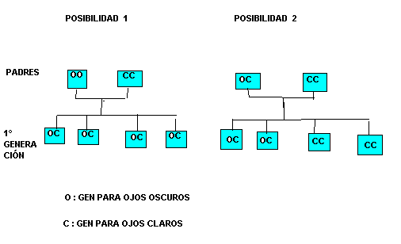

EN LA POSIBILIDAD 1 , TODA LA PRIMERA GENERACIÓN TIENE OJOS OSCUROS PERO POSEE EL FACTOR OJOS CLAROS ; EN LA SEGUNDA POSIBILIDAD , LA MITAD DE LA PRIMERA GENERACIÓN TENDRÁ OJOS OSCUROS Y LA OTRA OJOS CLAROS . SI CADA UNO DE LOS PADRES TIENE OJOS OSCUROS (OO) ,LA PROBABILIDAD DE QUE SU HIJO TENGA OJOS OSCUROS ES 1 , MIENTRAS QUE SI POSE LA CONBINACIÓN ( OC) EN SU INFORMACIÓN GNÉTICA , LA PROBABILIDAD ES 0,5

ACTIVIDAD :

1.-¿QUÉ PROBABILIDD EXISTE DE QUE DOS PERSONAS DE OJOS OSCUROS TENGAN HIJOS DE OJOS CLAROS?

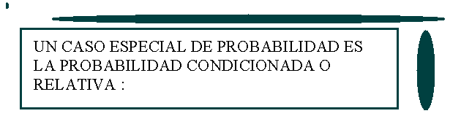

UNA PROBABILIDAD SE DICE CONDICIONADA O RELATIVA AL CONJUNTO A ( A $⊆$ ) , CUANDO A SE CONSIDERA COMO UNIVERSO

LA PROBABILIDAD DE UN SUCESO B , RELATIVA A A , O BAJO CONDICIÓN DE A , SE DEFINE POR :
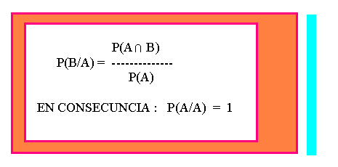
TAMBIÉN SE PUEDE DEFINIR DEL MISMO MODO LA PROBABILIDAD DE A RELATIVA A B , O CONDICIONADA POR B

Montoya
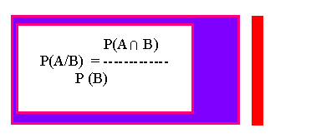
EJEMPLO ( EL CONCEPTO )

SEA , EL UNIVERSO FORMADO POR CINCO FICHAS ,
DOS VERDES
UNA VERDE MARCADA CON UN SIGNO MAS +
UNA VERDE MARCADA CON UN ASTERÍSCO *
TRES DE ELLAS ROJAS :
DOS ROJAS MARCADAS CON UN +
UNA ROJA MARCADA CON *

EN CONSECUENCIA PODEMOS REPRESENTAR EL PROBLEMA SEGÚN EL MODELO GRÁFICO :

FICHAS VERDES
FICHAS ROJAS
SEAN LOS SUCESOS :

A 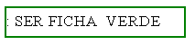

B : SER FICHA CON ASTERÍSCO

P( VERDE CON ASTERÍSCO ) $\frac{1}{5}$
P(A/B) = ---------------------------------- = = $\frac{1}{3}$
P(TENER ASTERÍSCO ) $\frac{3}{5}$

Montoya

